UNION INTERNATIONALE DES TÉLÉCOMMUNICATIONS
Bureau des radiocommunications
(N° de Fax direct +41 22 730 57 85)

Lettre Circulaire  1/LCCE/66 | 24 novembre 2004
Aux Administrations des Etats Membres de l'UIT et aux Membres du Secteur
des Radiocommunications participant aux travaux du Groupe d’action 1/8 de la
Commission d’études 1 des radiocommunications
Objet: Cinquième réunion du Groupe d’action 1/8 sur la compatibilité entre dispositifs à bande ultralarge (UWB) et services de radiocommunication
Introduction
Suite à l’aimable invitation de l’Administration des Etats-Unis d’Amérique, nous vous informons, par la présente Lettre circulaire, que la cinquième réunion du Groupe d’action 1/8 aura lieu à San Diego, Californie, du 18 au 27 mai 2005.
Lieu de la réunion
La réunion aura lieu au:
Sheraton San Diego Hotel & Marina
1380 Harbor Island Drive
San Diego, CA 92101
Pour plus d’informations, voir l’Annexe 1.
Programme de la réunion
Les services directement liés aux réunions, enregistrement des délégués, distribution des documents, etc., seront regroupés dans le même bâtiment. L'enregistrement commencera à 8 h 00 le jour de l’ouverture.
Le projet d’ordre du jour de cette réunion est reproduit à l’Annexe 2. Les Questions confiées au Groupe d’action se trouvent à l’adresse suivante:
http://www.itu.int/ITU-R/publications/download.asp?product=que01&lang=f. Les travaux du Groupe d’action se dérouleront en anglais.

Contributions
Il est demandé d'envoyer des contributions en réponse au travail confié au Groupe d’action 1/8.
Les contributions seront traitées et distribuées conformément aux dispositions de la Résolution
UIT-R 1-4. Elles seront également disponibles sur http://www.itu.int/ITU-R/study-groups/rsg1/rtg1-8/index.asp. Les participants sont invités à apporter leurs documents à la réunion, les moyens de reproduction de documents étant réduits sur place. Les participants travailleront essentiellement par moyens électroniques. Un CD-ROM contenant toutes les contributions sera fourni à chaque participant au début de la réunion
Un exemplaire de chaque contribution devra être envoyé, pour traitement, au Bureau des radiocommunications, au Président du Groupe d’action et au Président et aux Vice-Présidents de la Commission d'études 1 des radiocommunications. Les adresses correspondantes figurent à l’adresse suivante:
http://www.itu.int/ITU-R/study-groups/index-fr.asp (voir Présidents et Vice-Présidents)
Les participants sont encouragés à présenter leurs contributions par courrier électronique à:
adrienne.bonnici@itu.int
La date limite de soumission des contributions est fixée au mercredi 11 mai 2005 à 17 heures (heure locale de Genève). Les documents reçus après cette date seront soumis à la prochaine réunion du Groupe d’action.

Invitation
Une copie de la lettre d’invitation des Etats-Unis d’Amérique est reproduite à l’Annexe 3.

Visa
Il est instamment demandé aux délégués qui ont besoin d’un visa pour entrer aux Etats-Unis d’en faire la demande aussitôt que possible. Toutefois, si une lettre d’invitation personnelle est souhaitée, veuillez prendre contact avec le coordinateur de la réunion,
M. Gary Anderson, dont les coordonnées sont indiquées dans l’Annexe 1.

Participation
Nous vous prions de nous communiquer, au plus tard un mois avant l'ouverture de la réunion, le nom de votre (vos) représentant(s) au moyen du formulaire ci-joint (Annexe 4) (le photocopier si nécessaire).
Valery Timofeev
Directeur, Bureau des radiocommunications
Annexes: 4
Distribution:
– Administrations des Membres de l’UIT et autres membres du Secteur des radiocommunications participant aux travaux du Groupe d’action 1/8 de la Commission d’études 1 des radiocommunications
– Associés de l’UIT-R participant aux travaux de la Commission d’études 1 des radiocommunications
– Président et Vice-Présidents de la Commission d’études 1 des radiocommunications
– Secrétaire général de l’UIT, Directeur du Bureau de la normalisation des télécommunications, Directeur du Bureau de développement des télécommunications
annexe 1
(en anglais seulement)
Information for participants

Meeting venue
The venue of the meeting is:
Sheraton San Diego Hotel & Marina
1380 Harbor Island Drive
San Diego, CA 92101
United States of America
Phone: +1 619 291-2900
Fax: +1 619 692-2337

The Hotel is located 5 km from centre of San Diego.
General directions
From San Diego International Airport: take the exit which becomes Harbor Island Drive and travel over the bridge. The hotel is on the right-hand side (about a 5 minute drive.)
From East: take Interstate 8 West to I-5 South. Then take the Sassafrass/San Diego Airport Exit. Turn right onto Laurel Street and then turn right onto Harbor Drive. Continue for 1.5 miles to Harbor Island.
From South: take I-5 North to the Hawthorne/San Diego Airport Exit. Turn right onto Harbor Island Drive. Continue for 1.5 miles to Harbor Island.
From North: take Interstate 5 South to the Sassafrass/San Diego Airport Exit. Turn right onto Laurel Street and then turn right onto Harbor Drive. Continue for 1.5 miles to Harbor Island.
Rates:
 | Single (in US$) | Double (in US$)
Run of House | 239.- | 239.-
Government rooms | Government prevailing rates
Club rooms | 299.- | 299.-
Suites | 450.- and up
Additional person | 20.-
The Sheraton San Diego will provide an Early Bird package for those who make their hotel reservations from contract signature date to 5 April 2005 that includes:
– a coupon for 10% off our outlets;
– complementary heath club access – valued at $10.- per day;
– complimentary guestroom telecommunications package – local, credita and 800 calls and high speed Internet access – valued at $15.- per day.
All rooms are quoted exclusive of applicable state and local taxes, which are currently at 10.545% (subject to change without notice). These rates will be offered three (3) days period and three (3) days after the meeting dates.
Cut-off rate
The “cut-off date” for accepting reservations into this room block is 26 April 2005. Reservations received after 05:00 p.m. local time at the Hotel on the cu-off date will be accepted at the Hotel’s prevailing rate, based on availability. Failure to reserve rooms before the cut-off date will not impact the enforceability of the attrition or cancellation clauses.
Early departure fee
In the event that a guest who has reserved a room within your block checks out prior to the guest’s reserved checkout date, and early departure fee of $100.- will be charged. Guests wishing to avoid this fee must advice the hotel at or before check-in of any change in the scheduled length of stay.
Additional concessions
The hotel will provide complementary airport shuttle transportation.
Room deposit
A deposit equal to one (1) night’s stay is required to hold each individual’s reservation. Such deposit shall serve to confirm the reservation for the date’s indicated, and, upon check-in, shall be applied to the first night of the reserved stay. These deposits paid by individuals are refundable if notice is received at least 72 hours prior to arrival and a cancellation number is obtained.
For more information, please contact the meeting coordinator:
Mr. Gary Anderson
URAXS Communications, Inc.
Tel.: + 1-858-964-3787
Fax: + 1-270-626-7652
E-mail: G@uraxs.com
For more information on the Sheraton San Diego Hotel & Marina
http://www.starwood.com/sheraton/index.html

annexe 2
(en anglais seulement)
Draft agenda for the fifth meeting of Task Group 1/8
(San Diego, 18-27 May 2005)

1 Welcome by the Chairman and the United States of America
2 Approval of the draft agenda
3 Objectives of the fifth meeting
4 Chairman's report on the fourth meeting (Doc. 1-8/256)
5 Introduction and attribution of input documents to the Working Groups
6 Work programme, arrangements, and meetings schedule
7 Review and approval of output documents
8 Dates and venue of the sixth meeting, and its objectives
9 Any other business

S. HANNA
Chairman, Task Group 1/8
annexe 3
(en anglais seulement)
Copy of the invitation letter
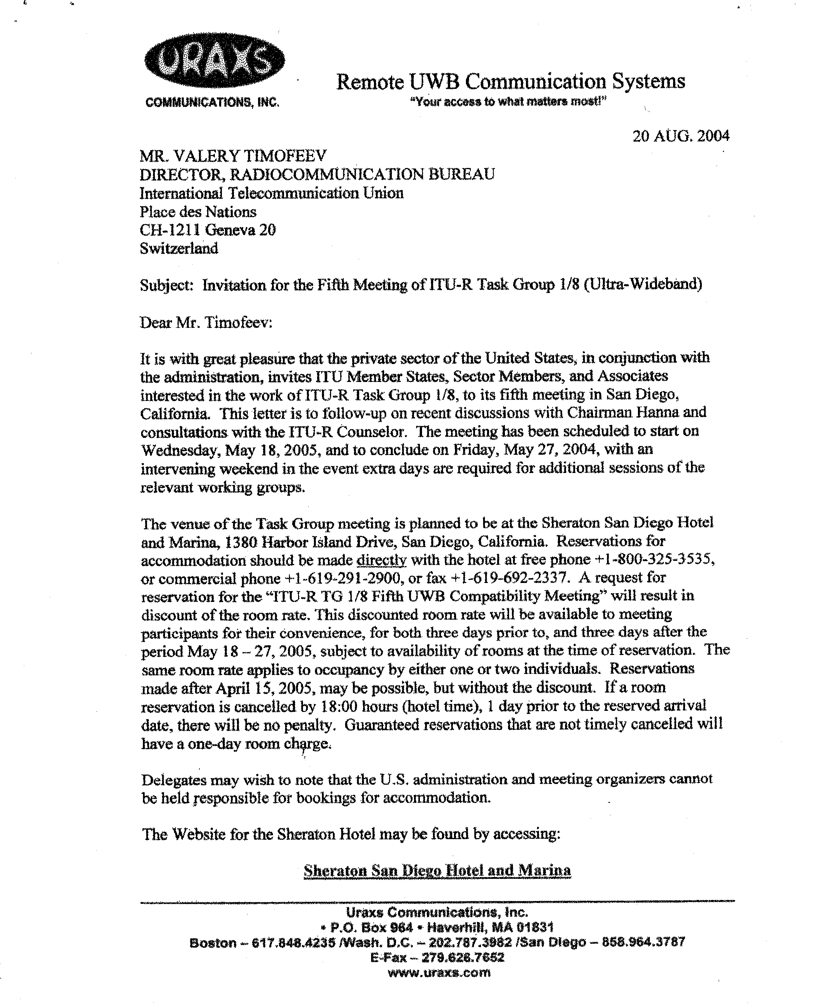

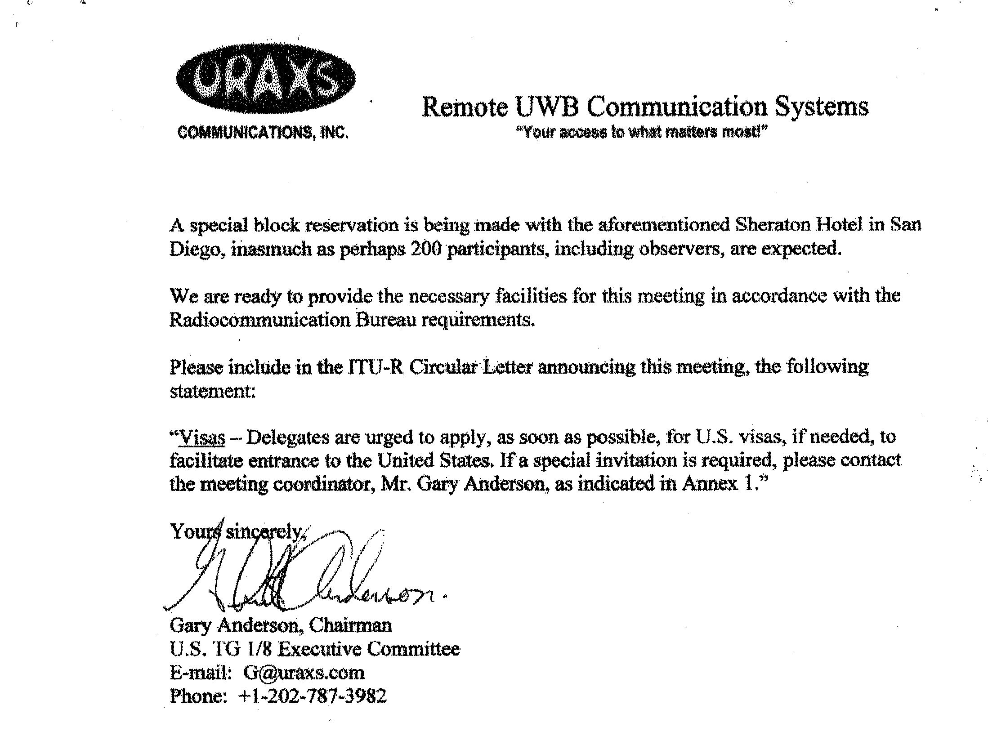
annexe 4
Formulaire d’enregistrement
Groupe d’action 1/8 de l’UIT-R (UWB)
San Diego, Californie, 18-27 mai 2005
Bureau des radiocommunications

Je désire participer à | Groupe d’action 1/8 (UWB)
 | ✓

M. Mme Mlle:
(nom) (prénom)
Accompagné(e) de membre(s) de la famille:
(nom) (prénom)
1. REPRÉSENTATION
Nom de l’État Membre:
❒ Chef de délégation  Adjoint  Délégué
(à compléter uniquement par les représentants des Etats Membres)
Nom du Membre du Secteur:
❒ Exploitations reconnues  Organisations régionales de télécommunications
❒ Organismes scientifiques ou industriels  Organisations intergouvernementales exploitant des systèmes à satellites
❒ ONU, Institutions spécialisées et l’AIEA  Autres entités s’occupant de questions de télécommunications
❒ Organisations régionales et autres organisations internationales  Associés
2. ADRESSE OFFICIELLE
Nom de la compagnie:
Adresse/Rue:
Ville/État/Code/Pays:
Tél. professionnel: Fax:
Courrier électronique: En cas d’urgence:
3. DOCUMENTS ☑ anglais seulement
Date: Signature:

Réservé au Secrétariat du BR
Approuvé (Si appliqué) | Section personnelle |  | Section durant la réunion |  | Casier
A retourner dûment complété au Bureau des radiocommunications |  | Place des Nations  CH-1211 Genève 20  Suisse |  | Téléphone: +41 22 730 5802  Téléfax: +41 22 730 6600  Courrier électronique: linda.kocher@itu.int

